
Manual gvSIG 2.1
GráFicas

  www.gvsig.com | Calle San Vicente Martir, 84 – 5ºA,  46002 Valencia, España  Información general: info@gvsig.com  Teléfono: (+34) 963516309  FAX: (+34) 901 021 995
Listas de distribución:
Existen diversas listas de distribución con el objeto de facilitar la comunicación entre todos los interesados en el proyecto gvSIG, tanto usuarios como desarrolladores.
http://www.gvsig.com/es/comunidad/listas-de-correo
Todos los nombres propios de programas, sistemas operativos, equipo hardware etc., que aparecen en este curso son marcas registradas de sus respectivas compañías u organizaciones.
Este documento se distribuye con la licencia Creative Commons Reconocimiento-CompartirIgual 3.0 Unported (http://creativecommons.org/licenses/by-sa/3.0/deed.es)

Índice
1 Documento gráficas 4
1.1. Introducción 4
1.2. Crear Gráficas 5
1.2. Crear Gráfico 5
1.2. Editar Gráficas. Propiedades. 9

Documento gráficas

1.1. Introducción
Las Gráficas son los documento de gvSIG que permiten definir uno o más Gráficos. Un documento de Gráficas, por tanto, puede contener un número determinado de Gráficos.
Se puede crear un Gráfico a partir de la Tabla de atributos de una capa o de una Tabla alfanumérica.
Tipos de Gráficos soportados por gvSIG:
Tipo | Icono | Descripción
Tarta | 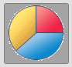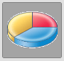 | El gráfico de tarta o gráfico circular se compone de un círculo dividido en dos o más secciones. Los gráficos de tartas muestran relaciones entre las partes y el todo, y son particularmente útiles para mostrar proporciones y relaciones.
Barras | 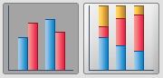  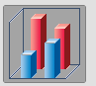 | El gráfico de barras se compone de dos o más rectángulos paralelos, cada uno de los cuales representa un valor de atributo determinado. Estos gráficos son útiles para comparar cantidades o mostrar tendencias. Las barras se pueden orientar vertical u horizontalmente.
XY | 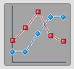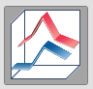 | El gráfico XY o gráfico de líneas se compone de una o más líneas que conectan valores de atributo sucesivos. Los gráficos de línea son útiles para mostrar tendencias en valores a lo largo de una escala continua. Las líneas se pueden orientar horizontal o verticalmente.
Temporal | 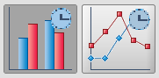 | Permite realizar gráficos con datos temporales.
Las herramientas de Gráficas están disponibles desde el menú “Chart“ y en las barras de botones correspondientes.
Menú | Barras de botones
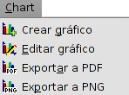
Veamos cada una de las herramientas disponibles:
Icono | Herramienta | Tecla rápida | Descripción
 | Crear gráfico |  | Permite crear un nuevo Gráfico dentro de un documento Gráficas.
 | Editar gráfico |  | Permite editar las propiedades de un documento de Gráficas existente.
 | Exportar a PDF |  | Exporta un documento de Gráficas a PDF.
 | Exportar a PNG |  | Exporta un documento de Gráficas a PNG.

1.2. Crear Gráficas
Para crear Gráficas en un proyecto de gvSIG, desde el “Gestor de proyecto”:
- Seleccionamos el icono de Gráficas.
- Pulsamos el botón “Nuevo”. Automáticamente se abre el documento de Gráficas que acabamos de crear. Es un documento vacío al que se podrán ir añadiendo gráficos.
Por defecto un nuevo documento de Gráficas adopta el nombre “Sin título”. Podemos cambiar el nombre pulsando el botón “Renombrar” del “Gestor de proyecto” (teniendo el documento de Gráficas que queremos renombrar seleccionado). Se mostrará una ventana de diálogo donde se solicita el nuevo nombre:
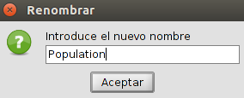
Mediante el botón “Borrar” del Gestor de proyecto se eliminan las Gráficas seleccionadas.
Mediante el botón “Abrir” del Gestor de proyecto se abren las Gráficas seleccionadas.

1.2. Crear Gráfico
Permite añadir un nuevo Gráfico a un documento de Gráficas. A un documento de Gráficas se le pueden añadir tantos Gráficos como se desee.

Esta herramienta está disponible desde el menú “Chart“, en la barra de botones correspondiente y con el botón “Crear Gráfico” de la ventana de Propiedades de Gráficas.
La interfaz muestra los pasos a seguir para definir todos los parámetros del gráfico:
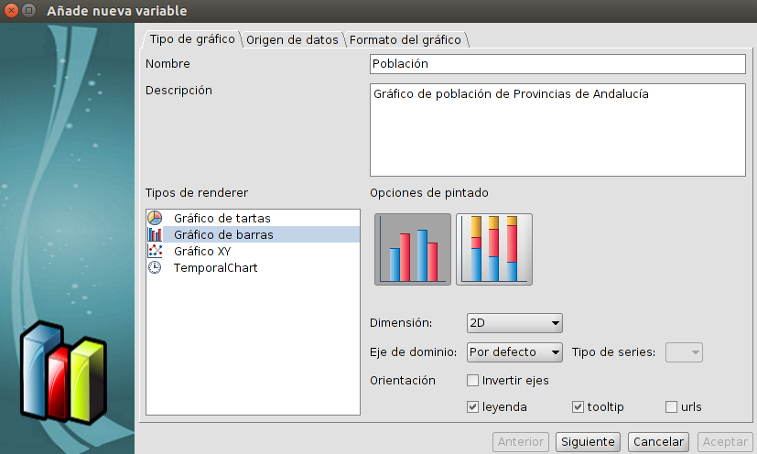
- Tipo de gráfico. Define el tipo de Gráfico que se va a utilizar para representar los datos. Dentro de cada tipo de Gráfico se pueden definir distintas características propias para adaptarlo a la naturaleza de los datos a representar.
- Nombre. Nombre del Gráfico.
- Descripción. Permite introducir una descripción identificativa del Gráfico.
- Tipos de renderer. Permite seleccionar el tipo de Gráfico.
- Opciones de pintado. Permite seleccionar entre las distintas opciones para representar el tipo de Gráfico seleccionado (Dimensión, Orientación,...).
Una vez definido el tipo de Gráfico pulsamos el botón “Siguiente”.
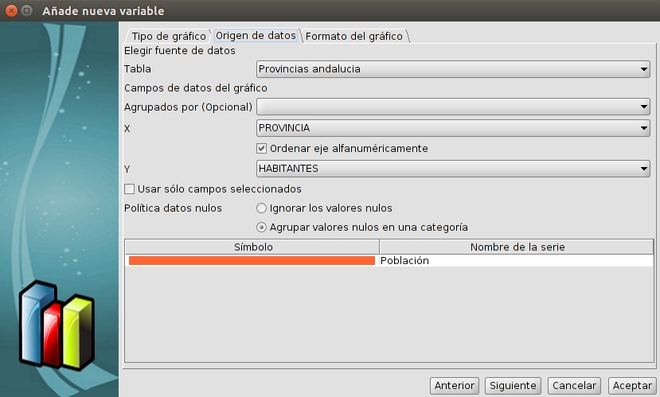
- Origen de datos. Establece la correspondencia del juego de datos a representar con los ejes que conforman el gráfico.
- Tabla. Permite seleccionar la Tabla que se utilizará como origen de datos del Gráfico.
- Agrupados por (Opcional). Permite agrupar datos por un campo.
- X. Permite seleccionar el campo de las X. Marcando la casilla de verificación “Ordenar eje alfanuméricamente” se ordenan los valores de forma alfanumérica.
- Y. Permite seleccionar el campo de las Y.
- Usar sólo campos seleccionados. Permite que solo se tengan en cuenta para realizar el Gráfico los elementos seleccionados en la Tabla.
- Política de datos nulos. Permite seleccionar entre ignorar los valores nulos o agruparlos en una categoría.
- Símbolo. Haciendo doble clic permite definir el color de la leyenda.
Pulsamos el botón “Siguiente”.
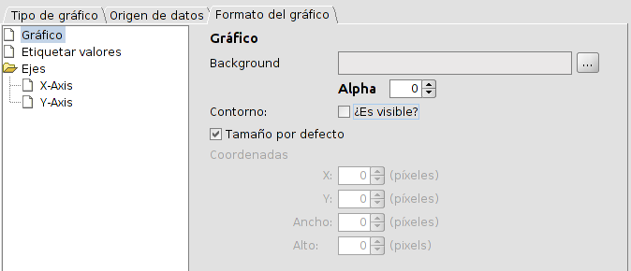
- Formato del gráfico. Permite definir el formato de los distintos elementos del Gráfico. En el panel izquierdo se seleccionan los distintos componentes que se pueden definir.
- Gráfico. Permite definir el fondo, visibilidad del contorno y tamaño del Gráfico.
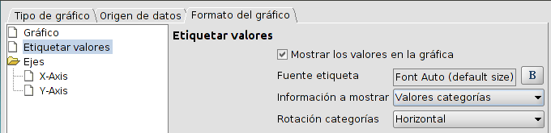
- Etiquetar valores. Permite definir las etiquetas del Gráfico.
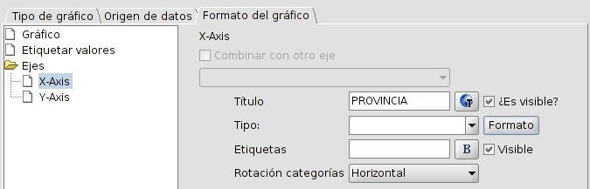
- Ejes. Permite definir los ejes X e Y de un Gráfico.
Una vez definidos todos los parámetros pulsamos el botón “Aceptar” y se nos mostrará el Gráfico dentro del documento Gráficas.
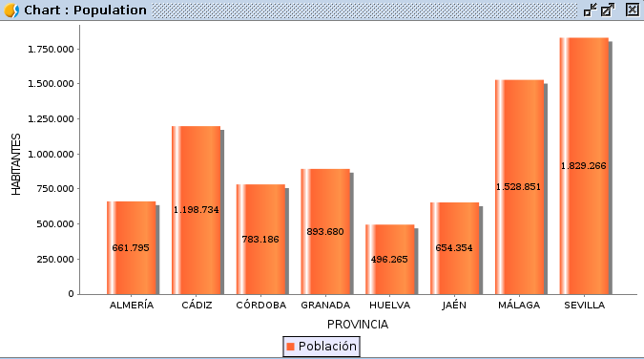
Ejecutando de nuevo “Crear gráfico” podemos crear un nuevo gráfico y combinarlo con el existente.
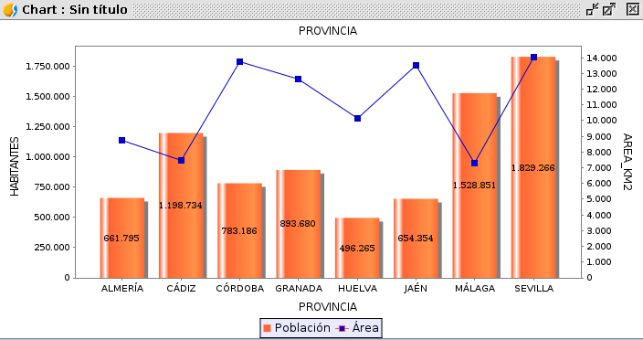

1.2. Editar Gráficas. Propiedades.
Permite editar las propiedades de un documento de Gráficas.
Esta herramienta está disponible desde el menú “Chart“, en la barra de botones correspondiente y en el botón “Propiedades” del “Gestor de proyecto/Gráficas”.
La interfaz es la siguiente:
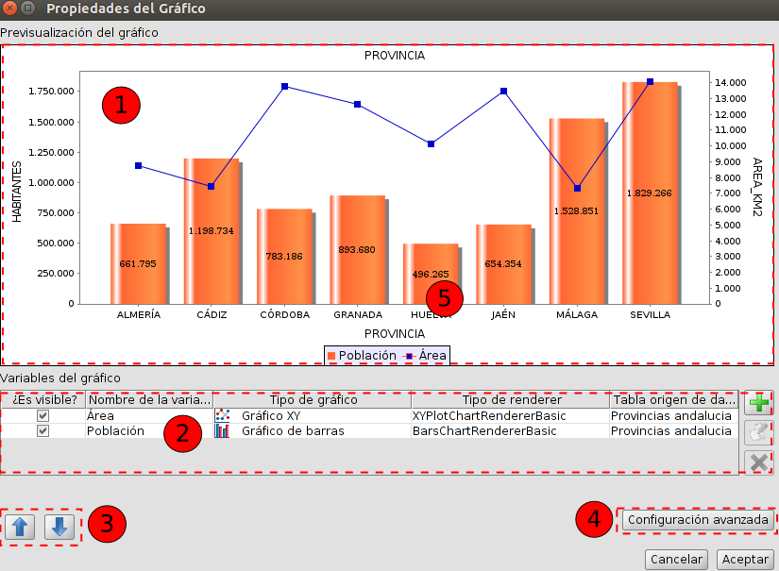
- Previsualización del gráfico. Se muestra una versión previa de lo que se insertará en el documento Gráficas.
- Variables del gráfico. Tabla que contiene los distintos Gráficos creados. Se pueden realizar las siguientes operaciones:
Icono | Herramienta | Descripción
 | Crear Gráfico | Permite crear un nuevo Gráfico
 | Editar Gráfico | Permite editar un Gráfico existente. Abre la ventana de “Crear Gráfico” y permite modificar sus características. El gráfico a editar debe estar seleccionado en la Tabla.
 | Borrar Gráfico | Permite borrar un Gráfico existente. El gráfico a eliminar debe estar seleccionado en la Tabla.
- Subir/Bajar. Permite ordenar la visualización de los distintos Gráficos creados. Las variables se pintan por el orden establecido en la tabla.
- Configuración avanzada. Abre una nueva ventana que permite editar las características generales del documento. En el panel izquierdo se seleccionan los distintos componentes que se pueden definir.
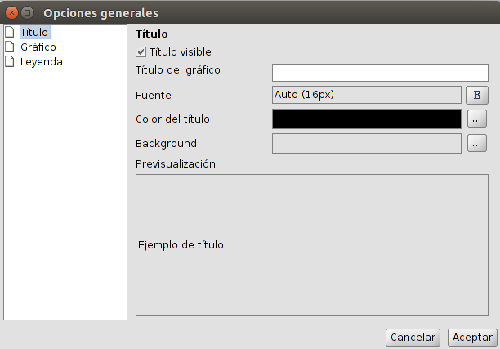
- Título. Permite añadir un título al documento Gráficas y configurar sus características.
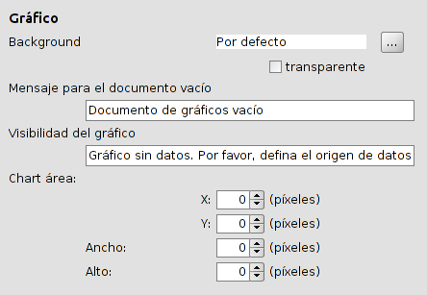
- Gráfico. Permite configurar las características del documento Gráficas (fondo, mensajes y área del gráfico)
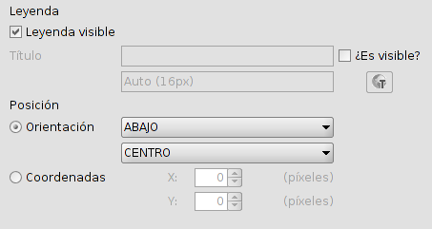
- Leyenda. Permite definir las características de la leyenda del documento Gráficas.

